Практика
Тема занятия: Отработка умений взвешивать на механических и электронных весах.
Задачи практической работы:
1. Повторить теоретический материал по теме практической работы.
2. Ответить на вопросы для закрепления теоретического материала.
3.Зарисовать схему настольных циферблатных весов и описывается назначение и устройство весов.
Краткие теоретические и учебно-методические материалы по теме практической работы
Т.Р. Парфентьева Оборудование торговых предприятий: учеб. - М.: изд. центр «Академия», 2002, стр.17-43
В.В. Усов «Организация производства и обслуживания на ПОП» издательство «Академия», 2003г.

Теоретическая часть Прочитать:
Классификация весоизмерительных устройств
По способу уравновешивания взвешиваемого груза весоизмерительные устройства разделяют на рычажные, электромеханические и пружинные.
Принцип действия рычажных весов основан на уравновешивании силы тяжести груза с помощью рычага или системы рычагов.
Электромеханические весы работают на основе преобразования механического воздействия силы тяжести взвешиваемого груза в пропорциональный ей электрический сигнал, который выражается цифровым индексом измеряемой массы. Самым распространенным видом электронных весов являются электронно-тензометрические весы, характеризующиеся наличием тензометрического датчика и электронного компенсатора, который используется при измерении электрического сигнала.
В пружинных весах сила тяжести взвешиваемого груза уравновешивается с помощью пружинного силоизмерителя.
В зависимости от способа установки: настольные, передвижные (платформенные до 500 кг), стационарные (к ним относятся и весы автомобильные и вагонные).
В зависимости от вида отсчетного (указательного) устройства весы подразделяются на: гирные, шкально-гирные, циферблатные, циферблатно-гирные и цифровые электронные.
На гирных весах при достижении равновесия при совмещении указателей (носиков) подсчитывают значение мер массы гирь, уравновешивающих массу товара.
На шкальных весах массу груза определяют по шкале коромысла весов, на которой для достижения равновесия перемещают несъемную передвижную гирю, меняя ее плечо. На коромысле, которое опирается на призму, нанесена шкала. По шкале перемещается гиря. Равновесие определяется по положению указателя. На шкально-гирных весах часть груза уравновешивается гирями, которые устанавливаются на гиредержатель, закрепленный на коромысле, остальная часть уравновешивается несъемной гирей, передвигаемой по шкале коромысла.
На циферблатных весах массу груза определяют с помощью стрелки на шкале циферблата.
На электронных весах показания снимают с экрана, на котором фиксируются светящийся цифровой индекс массы, цена товара за 1 кг и стоимость взвешиваемой порции.

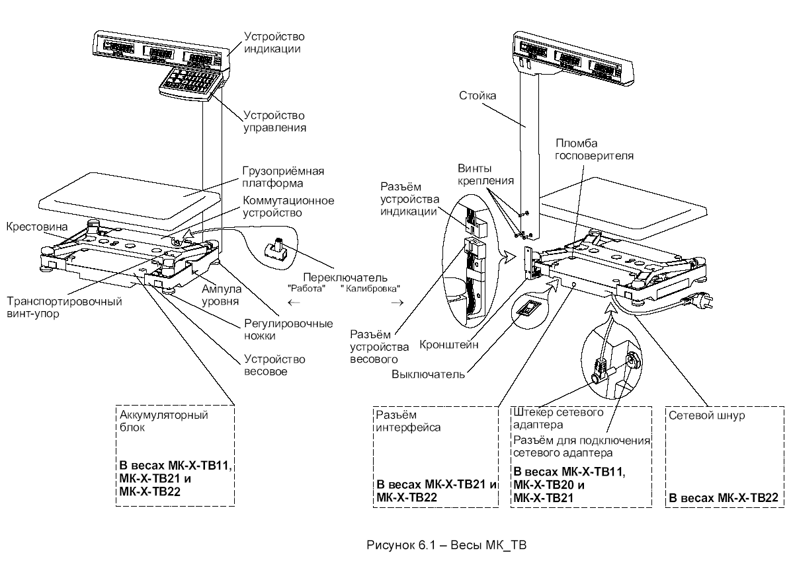

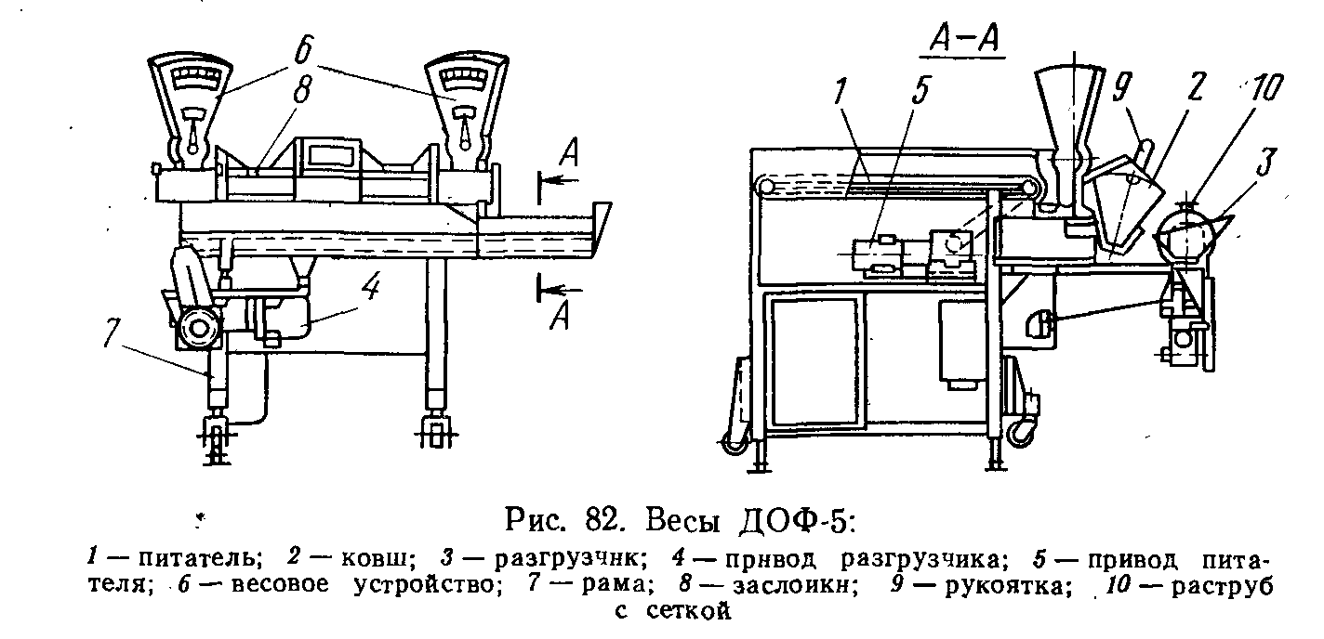
Вопросы для закрепления теоретического материала ответить на них письменно в тетрадях по практике, или в документе ворд:
1.Какие существуют типы весов?
2. Как подготовить весы к работе?
3.Расскажите устройство и принцип работы электронных весов.
4. Как производят поверку настольных циферблатных весов?

